СОГЛАСОВАНО УТВЕРЖДАЮ
на педагогическом совете Директор
протокол № 2 МОУ «Вильвенская начальная школа- 18.11.2012г. детский сад»
____________ И.И.Чистогова
16.11.2011

Публичный доклад

о деятельности муниципального образовательного учреждения
для детей дошкольного и младшего школьного возраста
«Вильвенская начальная школа – детский сад»
за 2010-11 учебный год

- Общая характеристика образовательного учреждения:
МОУ «Вильвенская начальная школа – детский сад» было создано в результате реорганизации образовательных учреждений МОУ «Вильвенская средняя общеобразовательная школа и МДОУ «Вильвенский детский сад», о чем свидетельствует постановление Главы Соликамского муниципального района
от 14.08.2009 года № 453

  - Муниципальное образовательное учреждение для детей дошкольного и
младшего школьного возраста «Вильвенская начальная школа – детский сад»
находится по адресу: 618530 с. Вильва, ул. Советская, д.3 , Соликамского района
Пермского края, тел. (253) 9-42-94, E – mail: wilwa@rambler.ru
Начальная школа – детский сад обеспечивает воспитанием и образованием детей села Вильва и деревни Пегушино.
- Образовательное учреждение находится в 40 км от районного центра
г. Соликамска.
- Здание образовательного учреждения сдано в эксплуатацию 29.01.1979 года.
- Организационно-правовая форма – муниципальное учреждение.
- Тип – образовательное учреждение.
- Вид – начальная школа – детский сад.

1.2. Общая площадь помещений – 730. кв.м., на 1 дошкольника s = 5,7 кв.м.,
на 1 ученика школы s = 8,6 кв.м.
-Здание образовательного учреждения благоустроено водоснабжением,
теплоснабжением, канализацией.
- Для начальной школы на втором этаже размещены два класса- комплекта (1 и 4,
2 и 3 классы), а также компьютерный класс для проведения внеурочной работы
с учащимися. В компьютерном кабинете проходят уроки со специальным
коррекционным классом VIII вида в количестве 2 человек.
-На первом этаже размещены помещения детского сада: игровая комната, спальная,
умывальная – туалет, раздевалка.
- Имеются подсобные помещения: пищеблок, прачечная, гладильная, кладовые для
продуктов и инвентаря, овощная яма.
- Все помещения оборудованы необходимым твердым и мягким инвентарем,
электрооборудованием.
- На территории находятся: игровая площадка для детей дошкольного и
младшего школьного возраста, веранда, участок для выращивания овощей,
декоративные кустарники, цветник.
1.3. В состав учреждения входят – разновозрастная группа для детей от 2-х до
7 лет и 2 класса- комплекта начальной школы
Общая численность детей на 01.09.2011 г. составляет: дошкольников – 9 человек,
младших школьников – 20 человек (1 класс – 4 чел..2 класс – 5 чел., 3 класс –
3 чел.; 4 класс – 6 чел, спец.(кор.)кл. – 2 чел.).

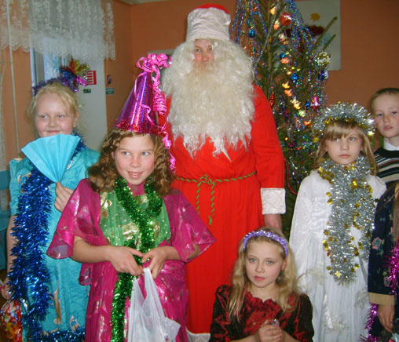

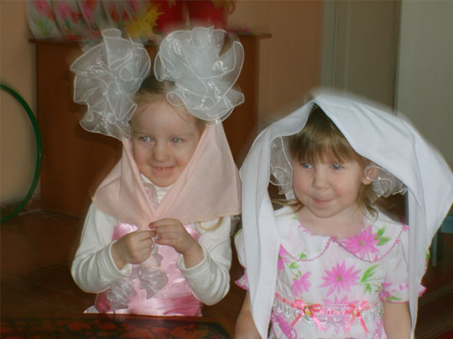

1.4. Особенности контингента обучающихся и воспитанников:
* всего детей – 29 человек;
* в том числе дошкольники – 9 человек – 31 %;
* младшие школьники – 20 человек – 69 %;
*из них – девочки 13 человек – 40 %;
- мальчики 16 человек – 60 %;
* дети из многодетных семей – 3 человека
* дети из малообеспеченных семей – 3 человека.
* дети из приёмных семей – 11 человек.
* дети из группы риска и СОП – 5
Контингент обучающихся и воспитанников в перспективе сохранится 5 лет .
1.5. Характеристика контингента родителей:
Средний возраст родителей и законных представителей составляет 30 – 55 лет
* по образованию: * по занятости:
- высшее – нет - др. отрасли – 6 чел.
- среднее профессиональное – 10 чел. - бюджетная сфера – 2 чел.
- неполное – 10 чел. - безработные – 6 чел.
- не имеют образования - 2 чел. - приемные воспитатели – 5 чел.
1.6. Управление образовательным учреждением осуществляется на принципах
демократичности, открытости на основе сочетания самоуправления коллектива и
единоначалия. В структуру управления входят коллегиальный орган
самоуправления – Управляющий совет образовательного учреждения, Учредитель
образовательного учреждения – Управление Образования Соликамского
муниципального района.
Непосредственное управление школой осуществляет директор,
назначенный Учредителем. Управляющий Совет школы работает на основе
Устава образовательного учреждения и Положения об Управляющем совете
образовательного учреждения. Отношения между образовательным учреждением и
Учредителем определяются учредительным договором. Образовательное
учреждение является юридическим лицом, имеет свой Устав, лицензию на право
ведения образовательной деятельности, на данное время не получена, т.к.
выполняются требования Роспотребнадзора.
1.7. Образовательное учреждение осуществляет образовательный процесс в
соответствии с уровнями образовательных программ дошкольного образования,
начального общего образования и программы специальных (коррекционных)
образовательных учреждений для детей с ограниченными возможностями здоровья.
Дополнительное образование осуществляется по курсу информатики.
- Характеристика контингента педагогических кадров:
* всего педагогов – 6 человек;
* высшее образование – 2 педагога
* среднее профессиональное – 4 педагога
* 1 категория – 2 педагога
* 2 категория – 4 педагога
Кадровое обеспечение - удовлетворительное, возраст работоспособный, курсовая подготовка педагогов 60%, педагоги ежегодно посещают тематические курсы, своевременно проходят курсы повышения квалификации.

1.8. Организация образовательного процесса в образовательном учреждении строится на основе учебного плана, ежегодно разрабатываемого образовательным учреждением самостоятельно на основе Базисного учебного плана 2004 г. с учётом
потребностей учащихся и их родителей (законных представителей), и регламентируется расписанием занятий, годовым календарным учебным графиком. Общая учебная нагрузка учащихся не превышает нормативную.
1.8.1. Методическая тема, над которой работал педагогический коллектив:
«Совершенствование системы дошкольного и начального общего образования в свете приоритетных направлений модернизации образования».
Срок реализации данной темы – 3 года.
1.8.2. Направления и анализ деятельности методической службы институционального уровня:
- организация работы по гражданскому образованию дошкольников;
- разработка контролирующих материалов и создание банка для оценки результатов обучения по литературному чтению и окружающему миру;
- освоение современных педагогических технологий.

Основные направления деятельности учреждения на 2010 – 2011 учебный год:
- безопасность и здоровье;
- качество образования;
- информатизация образования.

1.8.3. Итоги методической работы:
Работая над методической темой, коллектив добился результатов в воспитательной и образовательной деятельности, создавал условия для организации дополнительного образования.
1.8.4. С целью повышения качества обученности педагоги реализовывали в своей практике новые технологии обучения (технология проблемного обучения, технология проектного обучения). Дети начальной школы могут формулировать проблему, находить пути ее решения, анализируя и сравнивая факты и суждения. Раскрывая суть проектного обучения, педагог совместно с детьми создавал проекты на уроках ИЗО, труда и окружающего мира.
1.8.5. Участие педагогов в районных методических объединениях:
- Педагоги являются участниками заседаний проблемных групп педагогов Соликамского муниципального района, в течение года работали над темой «Внедрение федеральных государственных стандартов в начальное и дошкольное образование».
Посещено 3 семинара, на которых учителя делились своим педагогическим опытом по данной теме.
- Воспитатель Дубовикова С.Е. является членом методического объединения воспитателей разновозрастных групп в районе. Работала над темой «Перспективное планирование по образовательным областям в условиях реализации Федеральных Государственных требований к структуре общеобразовательной программы дошкольного образования. Составлен план веления ФГТ в детском саду.
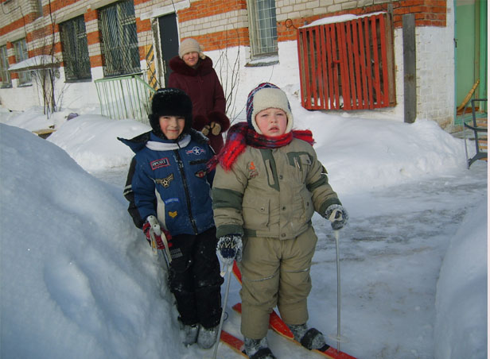

Воспитатель разновозрастной группы Дубовикова С.Е.

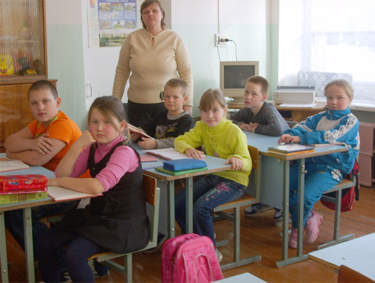

Быданова Т.И.– учитель начальных классо

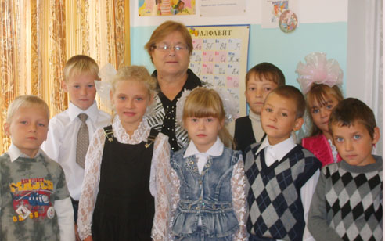

Марамыгина Г.С. – учитель начальных классов

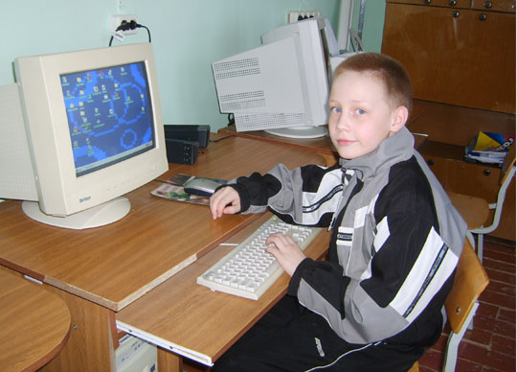

На кружке информатики у педагога Потёминой Н.В., «Отличника народного просвещения»

- Чистогова И.И., директор, март 2010г.- КПК (72ч.) ФГОУ Академия повышения квалификации и профессиональной подготовки и переподготовки работников образования г. Пермь по теме «Современный образовательный менеджмент»
- Быданова Т.И. учитель, апрель 2011г. - КПК (72ч.) ПГПУ, факультет переподготовки кадров г. Пермь «Федеральный государственный образовательный стандарт начального общего образования как система требований»; обучение (12 ч.) по теме»Использование интерактивной доски в образовательном процессе» в декабре 2011г. в МОУ СОШ № 12 г. Соликамска..
1.9. Результаты деятельности образовательного процесса:

1.9.1. Анализ результатов педагогической диагностики детей дошкольного возраста в соответствии с программой воспитания и обучения в детском саду под редакцией
М.А. Васильевой.
Анализ мониторинга развития детей
за 2010 - 2011 учебный год

№п\п;  раздел по программе | 3 года | 4 года  (1 чел) | 5 лет  (2 чел) | 6 лет  (5 чел) | 7 лет  (1 чел) | Итого (9 чел)
Высокий |  |  |  |  |  | 0
Средний |  | 0 | 1 | 4 | 1 | 6
Нуждаются в дополнительном внимании |  | 1 | 1 | 1 | 0 | 3

Итог:
Обследование дошкольников проводилось с целью усвоения программы по различным образовательным областям. Результаты показали:
- с высокий уровень развития детей нет;
- 70 % детей имеют средний уровень развития. Эти показатели имеют тенденцию стабильности;
- 30 % детей, имеют низкий уровень развития, в основном это дети из семей группы риска и СОП. При организации работы в дальнейшем, следует держать на контроле детей с низким уровнем развития, проводить индивидуальную работу, дать методические рекомендации родителям, обследовать детей на ПМПК.

1.9.2. Анализ мониторингового обследования учащихся начальной школы (1класс) за три года:

2007-2008 уч. год | Районный показатель | Школьный показатель | Динамика
Уровень подготовки учащихся 1-х классов | 38 | 31 | -7
2008 – 2009 уч. год | Районный показатель | Школьный показатель | Динамика
Уровень подготовки учащихся 1-х классов | 32,6 | 22,6 | -10
2009 – 2010 уч. год | Районный показатель | Школьный показатель | Динамика
Уровень подготовки учащихся 1-х классов | 28,1 | 18,1 | -10

2010 – 2011 уч. г. – результатов пока нет
Подбор диагностических методик позволил оценить общий уровень развития первоклассников и сформированность предпосылок овладения грамотой и математикой. В сравнении с 2008 годом изменилось количество детей со средним уровнем развития, оно снизилось с 65% до 25% .Увеличилось количество детей с низким уровнем развития т.к. растёт число детей из приёмных и ассоциальных семей. Дети посещающие дошкольные учреждения имеют выше уровень подготовки к школьному обучению.

1.9.3. Участие в смотрах, конкурсах, соревнованиях:

№ п/п | Уровень | Наименование конкурса | Количество участников | Результат
1. | Российский | Игры-конкурсы:  «Кенгуру»  «Русский медвежонок»  «Почемучка» | 6  4  5 | сертификат
 | муниципальный | Интеллектуально-творческий турнир «Марафон знаний» | 2 | 6-е место
 | муниципальный | Районный конкурс детских работ «Ёлочная игрушка» | 10 | Грамоты и призы  (мягкие игрушки)
 | школьный | конкурс рисунка ко Дню матери | 6 | призы за участие
 | школьный | конкурс в детском саду  "Осенняя фантазия" | 7 | призы за участие
 | краевой | конкурс рисунков по пожарной безопасности | 3 | сертификат
 | школьный | шашечный турнир | 6 | грамота
 | муниципальный | По компьютерной графике «Снежинка» | 6 | грамота
 | муниципальный | II районная выставка художественного творчества детей «Наш Пермский край» | 7 | грамота и сертификаты
 | школьный | осенний кросс | 20 | грамота
11. | муниципальный | конкурс газет к Дню Победы «Дорогами войны» | 8 | сертификат
12. | школьный | Конкурс рисунков к Дню защиты детей (в детском саду) | 7 | призы за участие

Вывод: 80 % учащихся образовательного учреждения принимают активное участие в различного вида конкурсах, интеллектуальных играх и соревнованиях муниципального, регионального и федерального уровней.

1.9.4. Состояние здоровья дошкольников и младших школьников.
Класс | 1 группа | 2 группа | 3 группа | 4 группа | Пропущено дней на 1 ребенка
1 класс |  | 3 | 1 |  | 1,6
2 класс |  | 4 | 1 |  | 1
3 класс |  | 3 | 0 |  | 0
4 класс |  | 4 | 2
4 спец.(кор.) |  | 0 | 2 |  | 1,6
от 1.5 до 7 лет |  | 3 | 6 |  | 13
Итого: |  | 17 | 12
Вывод:
- в основном 2 группа здоровья.

1.10.Описание особенностей организации учебно-воспитательного процесса и режима работы образовательного учреждения.
Школа работает в одну смену.
Уроки начинаются в 9 часов, до начала уроков проводится утренняя гимнастика. Продолжительность уроков 40 минут.
В детском саду дети находятся с 8.00 до 17.00 часов, длительность пребывания 9 часов.

2. Финансовое обеспечение функционирования и развития образовательного процесса.
2.1. Основные данные по бюджетному финансированию, привлеченным внебюджетным средствам, направления пути их расходования по состоянию на 01.11.2011 г.:

 | Наименование статьи | Затраты (тыс.руб)
1 | Оплата труда | 623,32
2 | Приобретение услуг | 546,0
3 | Прочие расходы | 14,4
4 | Пособия по социальной помощи населению | 38,0
5 | Всего: | 1221,72
6 | Стоимость содержания 1 ребенка | 76,2
7 | Привлечено внебюджетных средств | 2,8

Вывод: финансирование учреждения осуществлено в полном объеме, для развития учреждения привлекаются внебюджетные средства.

2.2. Организация питания.
- 100 % детей получают двухразовое горячее питание;
- стоимость обеда составляет 33 рубля в день
- стоимость питания дошкольников 56 рублей в день
3. Обеспечение безопасности.
В образовательном учреждении созданы безопасные условия для осуществления образовательного процесса. В прошедшем году не допущено ни одного несчастного случая с детьми, медицинская помощь осуществляется медицинским работником Кокориной Л.У., согласно договору на обслуживание. Аптечка первой медицинской помощи находится в медицинском кабинете. С детьми и сотрудниками проводятся беседы, тренировки и практические занятия на случай возникновения ГО и ЧС.
Составлен и реализуется комплексный план подготовки учреждения к новому
учебному году, что позволяет выполнить предписания контролирующих органов и
качественно подготовиться к учебному году.
Вывод:
В учреждении в основном , созданы условия для организации образовательного
процесса, отвечающим современным требованиям. Необходимо выполнить
предписание Роспотребнадзора от 27.07.2011 года. № 03-06.435.
Для выполнения мероприятий необходимы дополнительные финансовые средства.
4. Социальная активность и партнерство
Образовательное учреждение активно сотрудничает:
- с сельским клубом, библиотекой в совместном проведении различных мероприятий;
- на договорной основе ведется сотрудничество с ФАПом (договор от 15.03.2010 г.);
- спонсорскую помощь оказывают предприниматель и депутат Земского собрания Соликамского муниципального района Пурцхванидзе С.П.
Вывод: начальная школа активно сотрудничает с социальной сферой.

5. Проблемы образовательного учреждения:
- недостаточное финансирование учредителя по приведению учреждения в нормативное соответствие нормам контролирующих органов.

6. Основные направления ближайшего развития образовательного учреждения:
6.1. получение лицензирования и государственной аккредитации в порядке, установленном Законом Российской Федерации «Об образовании». Организация образовательного процесса;
6.2. реализация основных образовательных программ начального, дошкольного образования на уровне не ниже федеральных государственных стандартов, программ специальных (коррекционных) образовательных учреждений для детей с ограниченными возможностями здоровья, реализация дополнительных образовательных программ, обеспечение преемственности основных образовательных программ начального общего, основного общего образования.
6.3. привлечение внебюджетных ресурсов для развития образовательного учреждения и совершенствования материально – технической среды в соответствии с ФГОС.
6.4. Основные направления деятельности учреждения на 2011 – 2012 учебный год:.
- безопасность и здоровье;
- духовно – нравственные ценности;
- качество образования;
- содержание образования.

